TCP Localhost Verbindung
Samuel Fronthaler 20.11.25
Prinzip: TCP‑Code erzeugt zuerst mit getaddrinfo() die richtige Socket‑Adresse für localhost:9999 und versucht dann in einer Schleife, mit socket() einen TCP‑Socket zu starten/ öffnen und mit connect() zu verbinden.
Sobald er verbunden ist, kann das Programm über den Dateideskriptor vom Socket wie mit einer Datei Daten senden (write()) und empfangen (read()).
Test:
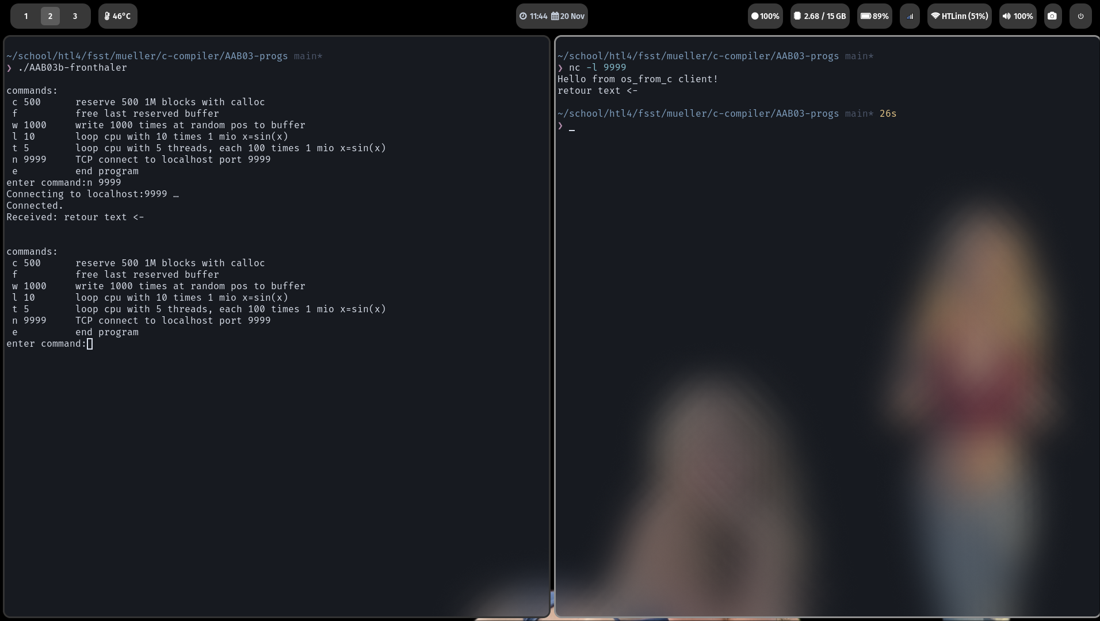
Code auf Moodle als AAB03b-fronthaler.c

